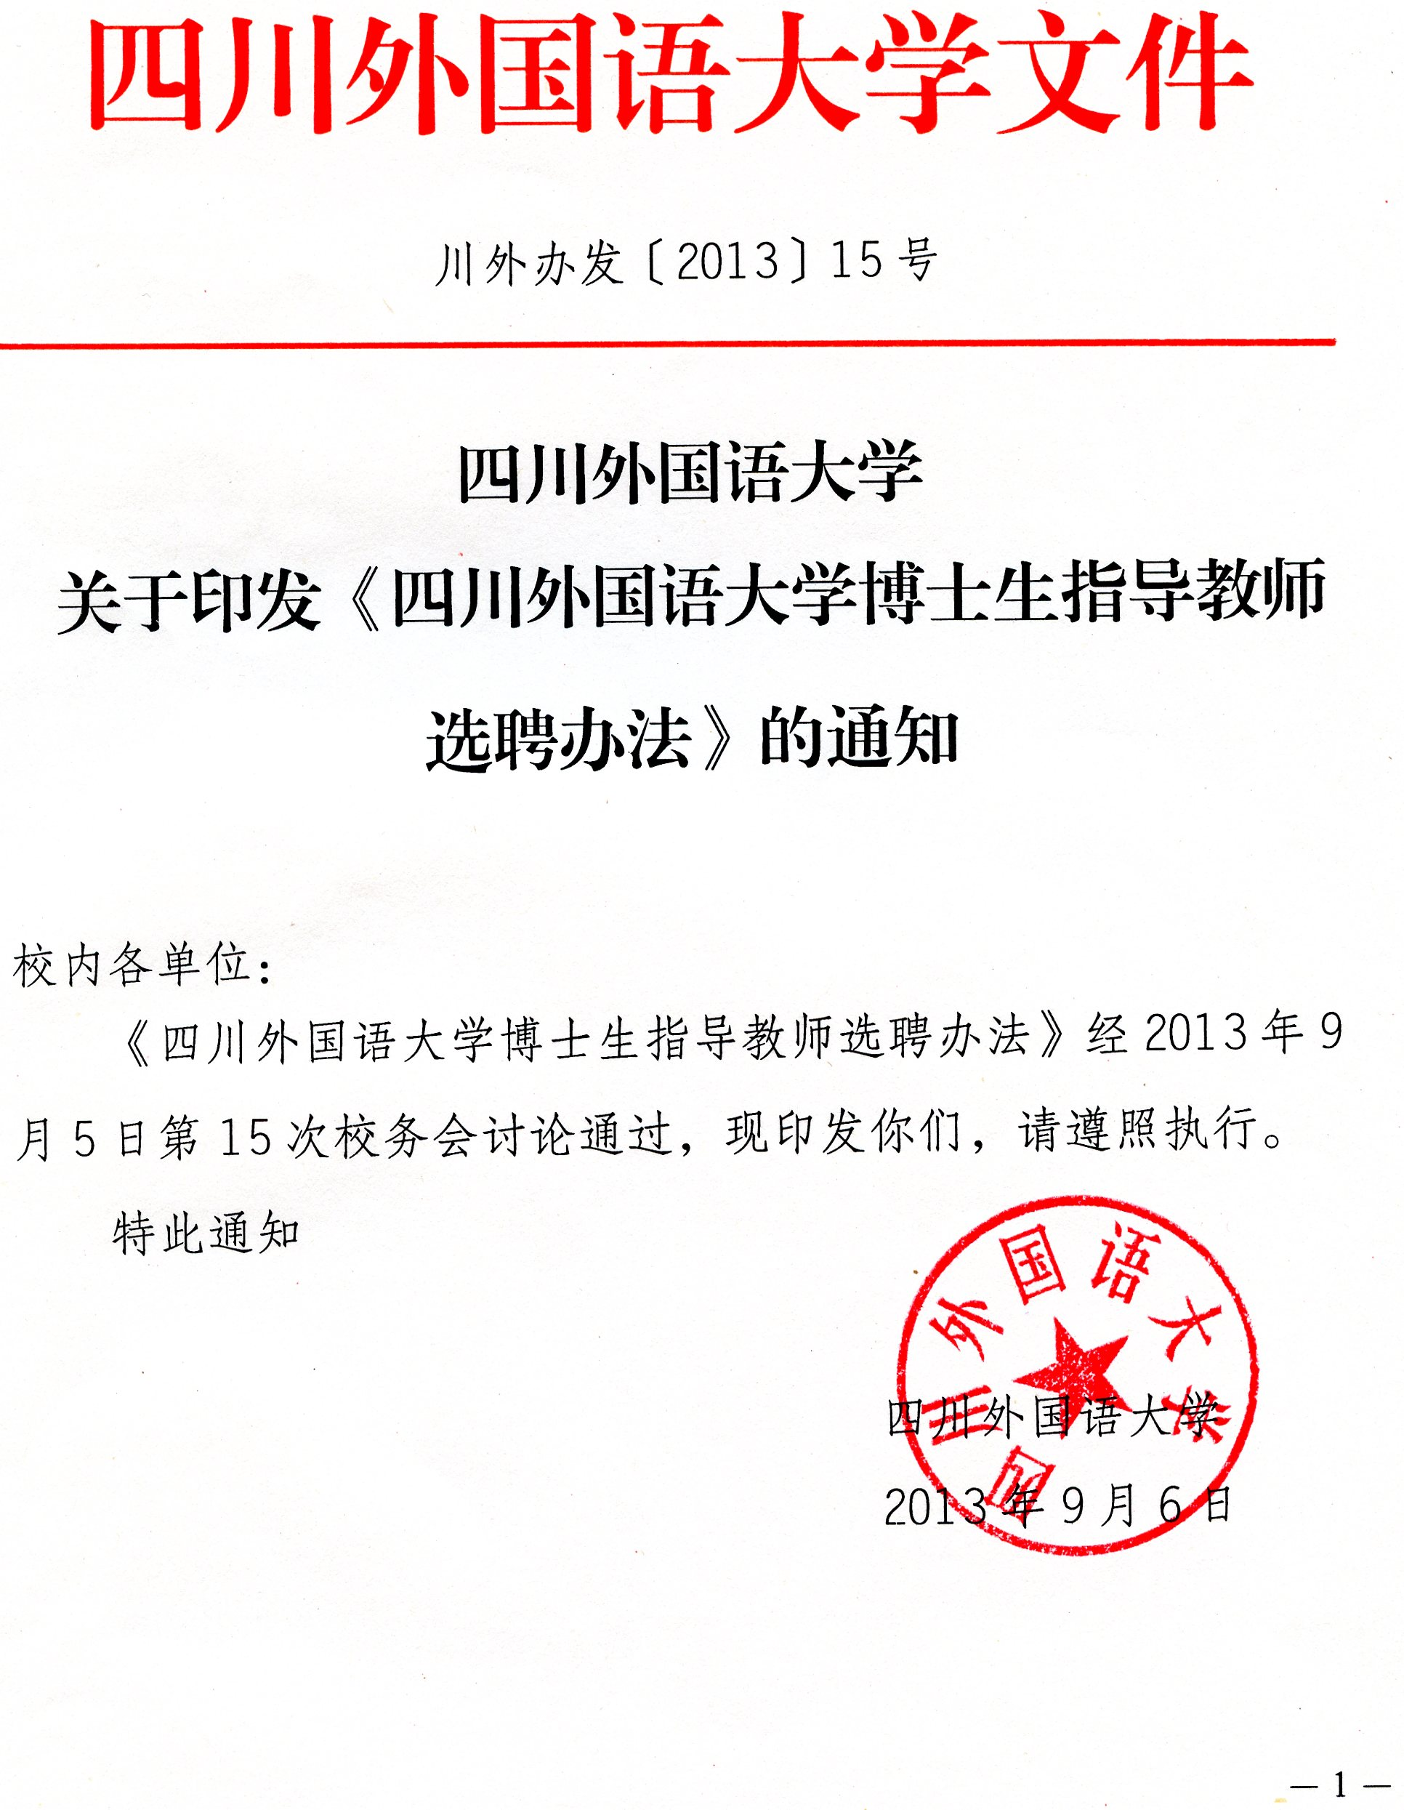
四川外国语大学
博士生指导教师选聘办法

第一章 总 则

第一条 为规范我校博士生指导教师选聘工作，确保我校博士生培养质量，根据《关于改革博士生指导教师审核办法的通知》(学位〔1995〕20 号)和《关于进一步下放博士生指导教师审批权的通知》(学位〔1999〕9 号)等国务院学位委员会文件及重庆市学位委员会相关文件精神，结合当前研究生教育发展情况和我校实际，制定本办法。

第二章 博士生指导教师选聘的基本原则

第二条 博士生指导教师的聘任应依托现有的博士学位授权点，按需设岗，选聘上岗。
第三条 博士生指导教师是开展博士生教育的重要学术力量，指导、培养博士生是博士学位授权学科教师的工作职责之一。博士生指导教师的选聘，应当有利于促进我校学科建设的发展和学科结构的调整，有利于提高科研与教学水平，有利于中青年学术带头人和学术骨干的成长，有利于为国家培养经济建设、科技进步和社会发展所需要的高层次专门人才。
第四条 博士生指导教师的选聘工作由校学位评定委员会组织实施，在聘任过程中应坚持标准、严格要求、保证质量、公正合理。在考察申报者的学术水平、科研项目等条件时，务必将学术成果的水平和质量作为最重要的考核内容。对博士生指导教师选聘的学术标准要从严掌握，宁缺毋滥。
第五条 对博士生指导教师的选聘，要注重指导教师队伍学历层次及年龄结构的优化，同时应逐步形成有进有退的动态机制。

第三章 申报博士生指导教师的基本条件

第六条 拥护党的基本路线，热爱研究生教育事业，熟悉国家有关研究生教育的政策法规，治学严谨，作风正派，为人师表，教书育人。具有高尚的科学道德和严谨的治学态度。认真履行指导教师职责，根据研究生培养方案的要求严格培养研究生，关心研究生的学习与身心健康。
第七条 申报者应是在岗并聘为教授（研究员或相当职称）3年以上（含3 年）的教学科研人员，能担负起实际指导博士生的责任。
第八条 申报者原则上应具有博士学位。已聘任的博士生指导教师原则上62周岁以后不再招收博士生。少数学术造诣深厚、在国内外有重要学术影响且符合招生要求的博士生指导教师，根据学科需要和本人申请，由校长特批后可适当延长聘期，延聘期间可继续招生，但不得超过67周岁。
第九条 申报者能胜任研究生教学和指导工作，已完整培养过至少三届硕士研究生，培养质量优良。具有讲授本专业硕士研究生课程的教学经验，教学效果良好，能开设1—2门博士生课程。
第十条 申报者应具有相对集中、稳定的研究方向，有高显示度的科研成果，有能力组织和承担重大科研项目，在国内本学科领域具有较高的学术地位，所从事的主要研究方向属于我校有博士学位授予权的学科领域。具体而言，申报者应同时具备以下两类学术科研条件：
- 在科研成果方面，必须具备下列条件之一：
- 近5年内作为第一作者在本学科核心期刊上发表学术论文4篇以上（含4篇），其中必须有2篇本学科认定的国内权威期刊论文或境外出版的SSCI、A&HCI期刊论文；
- 近5年内作为第一作者在本学科核心期刊上发表学术论文6篇以上（含6篇），其中必须有1篇本学科认定的国内权威期刊论文或境外出版的SSCI、A&HCI期刊论文；
- 近5年内出版学术专著1部，或获得省部级科研成果奖三等奖以上（含三等奖）且排名第一，并在本学科国内权威期刊或境外出版的SSCI、A&HCI期刊上发表2篇论文。
获得省部级政府科研成果二等奖1次，等同于发表权威期刊论文1篇；获得省部级政府科研成果一等奖1次，等同于发表权威期刊论文2篇。
（二）在科研项目方面，近5年主持国家社科基金项目1项。
说明：（1）以上论文、专著、科研项目、获奖成果限于所申报的学科专业范围之内；交叉学科或跨学科的研究，其成果应接受同行专家的评审；（2）对境外引进人员，项目、获奖可不作要求，但论文要求应高于上述指标，具体要求由各学科评议小组自行确定并报校学位评定委员会办公室备案；（3）本学科核心期刊及各学科权威期刊以校科研处公布的我校认定的核心和权威期刊目录为准。

第四章 博士生指导教师的遴选程序

第十一条 博士生指导教师遴选按以下程序进行
（一）个人申报
根据自愿申报的原则，凡申报博士生指导教师的教授（研究员），应将填写好的《四川外国语大学博士生指导教师任职资格申报表》一式二十五份（附电子版），连同科研成果、省部级以上科研项目立项批文及获奖证书等复印件一式五份装订成册（同时提交原件备查），提交校学位评定委员会办公室。
（二）学科小组评议
由主管研究生教学工作的副校长会同校长聘请相关的学科评议小组成员，依据本办法中第三章的相关条件，对申报人的材料进行评审，并采取无记名投票方式表决，获学科评议小组成员三分之二以上同意者为通过。
学科评议小组由相关学科点的同行专家5－7人组成。
（三）同行专家通信评议
学校聘请3位具有博士生培养经验的市外同行专家，对初评通过的申请增列博士生指导教师人员的学术水平及指导博士生的能力等进行通讯评议。通信评议获三分之二以上同意者为通过，通过后方能提交校学位评定委员会评审。
为了避免因学术观点分歧等原因导致通讯评议结果出现异议，申报人可申请需回避的专家名单（限2名），并说明回避理由，但不得提出回避送审单位。学校对市外同行专家名单严格保密。
（四）校学位评定委员会评定
校学位评定委员会对通过市外专家评审的申报者进行评定。召开评审会议需要校学位评定委员会成员总数的三分之二以上到会，会议方为有效。评定采用无记名投票方式进行表决，获应到成员半数以上（不含半数）同意者，即为通过。
（五）经校学位评定委员会评审通过的博士生指导教师增列名单由学校公示一周。公示无异议者，由学校聘为博士生指导教师，并报重庆市学位委员会办公室备案。

- 博士生指导教师资格的认定程序

第十二条 具有外单位博士生指导教师资格人员的转校认定
已具备外单位博士生指导教师任职资格且完整培养过一届博士生者，其在原单位的任职学科与拟转入我校的学科相同，且拟转入学科已具有博士学位授予权，可申请转入我校担任博士生指导教师。申请者填写《四川外国语大学博士生指导教师任职资格认定表》，一式二十五份（附电子版），连同外校博士生指导教师聘书和完整指导一届博士生的相关证明复印件一式五份（同时提交原件备查），提交校学位评定委员会办公室，经过学科小组审查通过后，报学校学位评定委员会认定。
第十三条 新增博士点学科方向学术带头人的博士生指导教师资格认定
在申报一级学科博士点过程中担任学科方向学术带头人（以博士点申报材料《学科简况表》为准），凡达到本办法第三章博士生指导教师的基本条件者，填写《四川外国语大学博士生指导教师任职资格认定表》，一式二十五份（附电子版），连同科研成果、省部级以上科研项目立项批文及获奖证书等复印件一式五份装订成册（同时提交原件备查），提交校学位评定委员会办公室，学科小组审核通过后，提交校学位评定委员会认定为博士生指导教师；学科方向学术带头人未达到本办法第三章博士生指导教师的基本条件者，按遴选程序填写《四川外国语大学博士生指导教师任职资格申报表》，一式二十五份（附电子版），连同科研成果、省部级以上科研项目立项批文及获奖证书等复印件一式五份装订成册（同时提交原件备查），提交校学位评定委员会办公室，学科小组评审通过后，直接提交校学位评定委员会评审。
在申报一级学科博士点过程中担任学科方向主要学术骨干（以博士点申报材料《学科简况表》为准），凡达到本办法第三章博士生指导教师的基本条件者，按遴选程序申报，可优先考虑选聘为博士生指导教师。
第十四条 经审核通过的博士生指导教师认定名单由学校公示一周。公示无异议者，由学校聘为博士生指导教师，并报重庆市学位委员会办公室备案。

- 博士生指导教师的特聘

第十五条 引进人员的特聘
（一）特聘对象
引进的“长江学者”、国务院学位委员会学科评议组成员。
（二）特聘程序
1．申请人填写《四川外国语大学博士生指导教师任职资格认定表》。
2．报请校学位评定委员会主席审批。经审批通过的特聘博士生指导教师名单由学校发布，并报重庆市学位委员会办公室备案。

第七章 博士生指导教师选聘的其他相关规定

第十六条 博士生指导教师聘任工作一般每两年进行一次。连续三年未招收博士生者，须按新增博士生指导教师重新申报。对于在岗博士生指导教师，如不认真履行职责，不能保证培养质量，或无在研科研项目、无科研经费、无科研成果，或因健康原因不能坚持正常工作者，经校学位评定委员会审议批准，暂停其博士生招生和培养工作。
第十七条 各级评审过程需由秘书记录，对学科评议小组、同行专家通信评议所通过的博士生指导教师人选的评议情况及投票结果需全部提交校学位评定委员会办公室备案。
第十八条 博士生指导教师聘任的日常工作由校学位评定委员会办公室承担。
第十九条 回避制度
在选聘工作中，凡申报者本人及其近亲一律不得参与涉及申报者本人的选聘评审工作，也不得以任何方式对选聘工作施加影响。如有违反者，取消申报者当年的申报资格。
第二十条 仲裁制度
校学位评定委员会有责任受理各个学科点和个人对选聘博士生指导教师工作过程或结果提出的异议。校学位评定委员会主席根据需要可委托学校纪检、监察等部门或校内外专家进行调查或鉴定；也可召集部分或全体学位评定委员会委员（及其他相关人员）进行核实、复议，并以投票表决的方式作出裁决。
第八章 附 则
第二十一条 本办法由校学位评定委员会办公室负责解释。
第二十二条 本办法自公布之日起执行。

四川外国语大学校长办公室 2013年9月6日印发

